
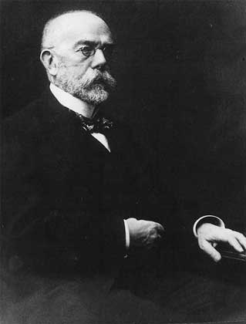
24 марта - всемирный день борьбы с туберкулезом, отмечается по решению Всемирной организации здравоохранения (ВОЗ) в день, когда в 1882 году немецкий микробиолог Robert Koch объявил о сделанном им открытии возбудителя туберкулеза.
В 1993 году Всемирной организацией здравоохранения туберкулез был объявлен глобальной проблемой развития и безопасности в связи с самой высокой смертностью среди всех инфекционных заболеваний.
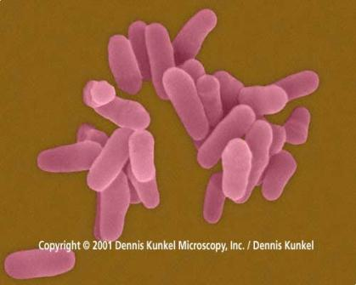
Туберкулёз – это особо опасное инфекционное заболевание, возбудителем которого является микобактерия туберкулёза (МБТ) или палочка Коха.
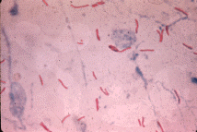
Особенностью МБТ является чрезвычайная устойчивость к воздействиям окружающей среды. Даже в неблагоприятных условиях туберкулезные палочки сохраняют свою жизнеспособность в течение нескольких месяцев, а иногда и до полутора лет. Погибают МБТ при кипячении, при воздействии на них дезинфицирующими хлорсодержащими средствами и под прямыми солнечными лучами.
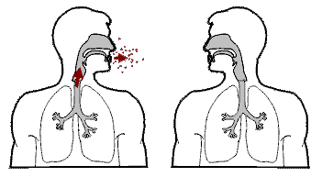
Источниками инфекции являются больные туберкулёзом люди и животные (крупный рогатый скот), выделяющие во внешнюю среду МБТ. Воздушно-пылевой и воздушно-капельный – это основные пути передачи туберкулёзной палочки, но также возможно заражение пищевым (например, через заражённое непастеризованное молоко, обсемененные продукты), водным и контактно-бытовым путями.
К группе высокого риска по туберкулёзу относятся лица:
- из контакта с больным туберкулёзом человеком или животным,
- с ослабленным иммунитетом, страдающие такими хроническими заболеваниями как сахарный диабет, хронический бронхит или ХОБЛ, хронический пиелонефрит, язвенная болезнь желудка и двенадцатиперстной кишки, лейкозы, а также проходящие различные виды терапии с подавлением иммунной системы; например, получающие гормональную, лучевую, цитостатическую терапию и др.

- ВИЧ-инфицированные,
- страдающие никотиновой, алкогольной и наркотической зависимостью,
- дети, особенно не вакцинированные вакцинами БЦЖ-М (БЦЖ) при рождении;
- пожилые,
- ведущие асоциальный образ жизни и относящиеся к категории - БОМЖ.
Туберкулёз - очень коварное заболевание и в большинстве случаев не имеет никаких клинических проявлений, поэтому от начала его развития до первых симптомов может пройти достаточно длительный промежуток времени. Как правило, появление первых симптомов соответствует уже далеко зашедшему туберкулёзу. Основными проявлениями заболевания являются:
- общая слабость,
- повышенная утомляемость,
- кашель в течение 3 недель и более,
- потливость по ночам,
- субфебрильная температура (37-37,5) больше во второй половине дня,
- кровохаркание,
- снижение аппетита и массы тела вплоть до кахексии и др.
Эти симптомы характерны и для множества других заболеваний.

Важно выявить туберкулёз на начальных этапах развития заболевания до появления жалоб!
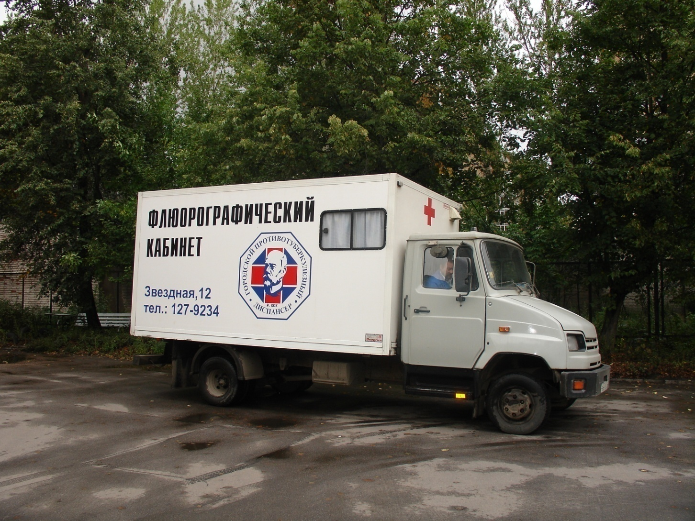
С целью раннего выявления туберкулёза лёгких законодательством РФ предусмотрено ежегодное прохождение ФГ - обследования взрослым населением, в том числе подростками с 15 лет.

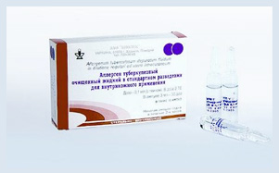
У детей с целью ранней диагностики туберкулёза вместо ФГ – обследования используется метод массовой туберкулинодиагностики, или ежегодное проведение реакции Манту и/или Диаскинтеста.

Благодаря реализации региональной программы по борьбе с туберкулёзом в Вологодской области, за последние 5 лет в Великоустюгском муниципальном районе удалось добиться снижения основных эпидемических показателей более, чем в 2 раза. Однако, неоднозначной остается ситуация по туберкулёзу из-за большого количества лиц, необследованных флюорографией 2 года и более, а это 6% от подлежащего обследованию населения. К данной группе в основном относятся работающие граждане без официального трудоустройства.
Заболеваемость туберкулёзом в Великоустюгском муниципальном районе
в 2009-2015гг., на 100 тысяч населения.

Смертность от туберкулёза в Великоустюгском муниципальном районе
в 2009-2015гг., на 100 тысяч населения.

Основные риски и угрозы по ухудшению эпидситуации по туберкулёзу на ближайшую перспективу:
- рост заболеваемости туберкулёзом с первичной множественной и широкой лекарственной устойчивостью МБТ к противотуберкулёзным препаратам, которая является большим экономическим бременем в связи с увеличением сроков лечения, значительным удорожанием курсов химиотерапии, увеличением сроков временной нетрудоспособности и повышения уровня инвалидизации среди пациентов;
- увеличение численности групп социального риска: граждане с низкими доходами, лица БОМЖ, мигранты и вынужденные переселенцы из стран ближнего зарубежья;
- дальнейший рост доли высоко восприимчивых к туберкулезу контингентов: рост распространенности ВИЧ-инфекции и иммунодефицитов.

Что включает в себя профилактика туберкулёза?
- Обязательная вакцинация новорожденных вакциной БЦЖ-М в роддомах, а не привитых – сразу после снятия отводов по медицинским показаниям.
- Обязательная БЦЖ ревакцинация всех подлежащих по результатам массовой туберкулинодиагностики детей в возрасте 7.
- Обязательное полное обследование групп риска по туберкулёзу в общей лечебной сети.
- Обязательное проведение массовой туберкулинодиагностики детскому и подростковому населению.
- Ежегодное профилактическое флюорографическое обследование взрослого населения и подростков. У нетранспортабельных, которым не возможно провести ФГ-обследование, обязательное исследование мокроты на МБТ.
- Здоровый образ жизни – отказ от курения, алкоголя и наркотиков.
- Улучшение материально-бытовых условий населения, борьба с безработицей и нищетой.
- Профилактика ВИЧ-инфекции и других заболеваний, относящихся к группе риска по туберкулёзу.
- Профилактика развития устойчивых форм туберкулёза.
- Решение на законодательном уровне вопроса об изоляции и принудительном лечении лиц, уклоняющихся от лечения и представляющих эпидемиологическую опасность для здорового населения.
- Организация своевременного и адекватного противотуберкулёзного лечения в специализированных учреждениях здравоохранения и ФСИН
- Своевременное обследование лиц, освободившихся из мест лишения свободы.

